МІНІСТЕРСТВО ОСВІТИ І НАУКИ УКРАЇНИ
НАЦІОНАЛЬНИЙ УНІВЕРСИТЕТ «ПОЛТАВСЬКА ПОЛІТЕХНІКА
ІМЕНІ ЮРІЯ КОНДРАТЮКА»

Навчально-науковий інститут інформаційних технологій і робототехніки
Кафедра комп’ютерних та інформаційних технологій і систем

Лабораторна робота № 3
з навчальної дисципліни
"Технології розробки корпоративних Web-додатків"

Виконав:
Студент 402 – ТН
Рябич Кирило Володимирович
Перевірив:
Тютюнник Петро Богданович

Полтава 2026
Лабораторна робота №3
Розробка серверної частини (Back-end) та API

Завдання
Мета роботи — реалізувати шар доступу до даних, бізнес-логіку та надати зовнішній інтерфейс для взаємодії з системою, використовуючи один із сучасних стандартів (REST, GraphQL або gRPC).
1. Реалізація шару доступу до даних (Data Access Layer)
- Налаштуйте підключення до бази даних через обрану ORM/ODM (Entity Framework, Hibernate, Mongoose, Drizzle тощо).
- Створіть моделі/сутності (Entities), що відповідають схемі БД з Лаб №2.
- Реалізуйте базові операції читання та запису (бажано через патерн Repository або ізольовані сервіси доступу до даних).
2. Реалізація бізнес-логіки (Service Layer)
- Створіть сервісний шар, який інкапсулює бізнес-правила.
- Вимога: API-контролери або резолвери не повинні містити складної логіки. Вони лише приймають дані, викликають сервіс і повертають результат клієнту.
- Застосуйте Dependency Injection (DI) для зв’язування компонентів.
3. Реалізація API (Оберіть один із варіантів) Виберіть підхід, який найкраще пасує до вашого тех стеку та вимог:
- Варіант А: RESTful API
  - Реалізуйте контролер для обраної сутності.
  - Забезпечте підтримку HTTP методів: GET (List/Single), POST (Create), PUT/PATCH (Update), DELETE.
  - Правильно використовуйте HTTP статус-коди (200, 201, 400, 404, 500).
  - Документація: Swagger (OpenAPI).
- Варіант Б: GraphQL API
  - Опишіть схему (Schema) з типами даних.
  - Реалізуйте Query для отримання даних (аналог GET).
  - Реалізуйте Mutation для зміни даних (аналог POST/PUT/DELETE).
  - Налаштуйте Resolvers для підключення схеми до бізнес-логіки.
  - Інтерфейс: GraphiQL або Apollo Sandbox.
- Варіант В: gRPC API
  - Опишіть контракт сервісу у файлі .proto.
  - Визначте повідомлення (Messages) для запитів та відповідей.
  - Реалізуйте методи сервісу (Unary calls або Streaming, якщо необхідно).
  - Інструментарій: підтримка генерації коду з proto-файлів.
4. Використання DTO (Data Transfer Objects)
- Незалежно від обраного протоколу, заборонено повертати клієнту "сирі" сутності бази даних.
- Використовуйте DTO (або message у gRPC, Type/Input у GraphQL) для передачі даних.
- Налаштуйте маппінг між сутностями БД та моделями API.
Хід роботи
1. Загальний підхід
Відповідно до попередніх лабораторних робіт, для реалізації серверної частини обрано .NET 8 з використанням Entity Framework Core як ORM та PostgreSQL як СКБД. API реалізовано за REST архітектурним стилем. Для документування API підключено Swagger (OpenAPI).
Архітектура дотримується принципу поділу на шари:
- Data Access Layer (репозиторії та DbContext)
- Service Layer (бізнес-логіка)
- Controller Layer (API контролери)
Для передачі даних використовуються DTO (Data Transfer Objects), що запобігає витоку внутрішньої структури сутностей.
2. Реалізація шару доступу до даних (Data Access Layer)
2.1 Підключення до бази даних
У файлі appsettings.json налаштовано рядок підключення:
{
"ConnectionStrings": {
"DefaultConnection": "Host=localhost;Database=FitTrackDb;Username=postgres;Password=your_password"
}
}
У Program.cs додано сервіси:
csharp
builder.Services.AddDbContext<AppDbContext>(options =>
options.UseNpgsql(builder.Configuration.GetConnectionString("DefaultConnection")));
2.2 Моделі сутностей (Entities)
На основі ER-діаграми з Лабораторної роботи №2 створено наступні класи (фрагменти):
User.cs
csharp
public class User
{
public Guid UserId { get; set; }
public string Email { get; set; }
public string PasswordHash { get; set; }
public string FullName { get; set; }
public string Phone { get; set; }
public UserRole Role { get; set; }
public DateTime CreatedAt { get; set; }
public bool IsActive { get; set; }
public DateTime? LastLogin { get; set; }
// Навігаційні властивості
public Client Client { get; set; }
public Trainer Trainer { get; set; }
}
public enum UserRole
{
Client,
Trainer,
Admin
}
Client.cs
csharp
public class Client
{
public Guid ClientId { get; set; }
public MembershipType MembershipType { get; set; }
public DateTime? MembershipExpiresAt { get; set; }
public JsonDocument WeightHistory { get; set; }
public User User { get; set; }
public ICollection<Booking> Bookings { get; set; }
public ICollection<TrainerNote> TrainerNotes { get; set; }
public ICollection<WorkoutProgram> WorkoutPrograms { get; set; }
}
Аналогічно створено інші сутності: Trainer, Workout, Schedule, Booking, TrainerNote, WorkoutProgram.
2.3 Репозиторії (патерн Repository)
Для абстракції доступу до даних реалізовано базовий інтерфейс IRepository<T> та його реалізацію:
public interface IRepository<T> where T : class
{
Task<T> GetByIdAsync(Guid id);
Task<IEnumerable<T>> GetAllAsync();
Task<T> AddAsync(T entity);
Task UpdateAsync(T entity);
Task DeleteAsync(Guid id);
}
Конкретний репозиторій (наприклад, WorkoutRepository) може додавати специфічні методи:
public class WorkoutRepository : Repository<Workout>, IWorkoutRepository
{
public WorkoutRepository(AppDbContext context) : base(context) { }

public async Task<IEnumerable<Workout>> GetByTrainerIdAsync(Guid trainerId)
{
return await _context.Workouts
.Where(w => w.TrainerId == trainerId)
.ToListAsync();
}
}
3. Реалізація бізнес-логіки (Service Layer)
Сервіси інкапсулюють бізнес-правила та використовують репозиторії через DI. Наприклад, сервіс для роботи з тренуваннями:
public interface IWorkoutService
{
Task<WorkoutDto> GetWorkoutByIdAsync(Guid id);
Task<IEnumerable<WorkoutDto>> GetAllWorkoutsAsync();
Task<WorkoutDto> CreateWorkoutAsync(CreateWorkoutDto createDto);
Task UpdateWorkoutAsync(Guid id, UpdateWorkoutDto updateDto);
Task DeleteWorkoutAsync(Guid id);
}
public class WorkoutService : IWorkoutService
{
private readonly IWorkoutRepository _workoutRepository;
private readonly IMapper _mapper;
public WorkoutService(IWorkoutRepository workoutRepository, IMapper mapper)
{
_workoutRepository = workoutRepository;
_mapper = mapper;
}
public async Task<WorkoutDto> GetWorkoutByIdAsync(Guid id)
{
var workout = await _workoutRepository.GetByIdAsync(id);
if (workout == null) throw new KeyNotFoundException($"Workout with id {id} not found.");
return _mapper.Map<WorkoutDto>(workout);
}
public async Task<WorkoutDto> CreateWorkoutAsync(CreateWorkoutDto createDto)
{
// Перевірка бізнес-правил (наприклад, тривалість має бути позитивною)
if (createDto.DurationMinutes <= 0)
throw new ArgumentException("Duration must be positive.");
var workout = _mapper.Map<Workout>(createDto);
workout.WorkoutId = Guid.NewGuid();
await _workoutRepository.AddAsync(workout);
return _mapper.Map<WorkoutDto>(workout);
}
// ... інші методи
}
4. Реалізація API (RESTful)
4.1 DTO (Data Transfer Objects)
Приклад DTO для тренування:
public class WorkoutDto
{
public Guid WorkoutId { get; set; }
public Guid TrainerId { get; set; }
public string Title { get; set; }
public string WorkoutType { get; set; }
public string Difficulty { get; set; }
public int DurationMinutes { get; set; }
public string Description { get; set; }
}
public class CreateWorkoutDto
{
public Guid TrainerId { get; set; }
public string Title { get; set; }
public string WorkoutType { get; set; }
public string Difficulty { get; set; }
public int DurationMinutes { get; set; }
public string Description { get; set; }
}
4.2 Контролер
Контролер відповідає лише за прийом запитів, виклик сервісу та повернення відповіді з правильними HTTP статусами.
[ApiController]
[Route("api/[controller]")]
public class WorkoutsController : ControllerBase
{
private readonly IWorkoutService _workoutService;
public WorkoutsController(IWorkoutService workoutService)
{
_workoutService = workoutService;
}
[HttpGet]
[ProducesResponseType(typeof(IEnumerable<WorkoutDto>), StatusCodes.Status200OK)]
public async Task<IActionResult> GetAll()
{
var workouts = await _workoutService.GetAllWorkoutsAsync();
return Ok(workouts);
}
[HttpGet("{id}")]
[ProducesResponseType(typeof(WorkoutDto), StatusCodes.Status200OK)]
[ProducesResponseType(StatusCodes.Status404NotFound)]
public async Task<IActionResult> GetById(Guid id)
{
try
{
var workout = await _workoutService.GetWorkoutByIdAsync(id);
return Ok(workout);
}
catch (KeyNotFoundException)
{
return NotFound();
}
}
[HttpPost]
[ProducesResponseType(typeof(WorkoutDto), StatusCodes.Status201Created)]
[ProducesResponseType(StatusCodes.Status400BadRequest)]
public async Task<IActionResult> Create([FromBody] CreateWorkoutDto createDto)
{
try
{
var created = await _workoutService.CreateWorkoutAsync(createDto);
return CreatedAtAction(nameof(GetById), new { id = created.WorkoutId }, created);
}
catch (ArgumentException ex)
{
return BadRequest(new { error = ex.Message });
}
}
[HttpPut("{id}")]
[ProducesResponseType(StatusCodes.Status204NoContent)]
[ProducesResponseType(StatusCodes.Status404NotFound)]
public async Task<IActionResult> Update(Guid id, [FromBody] UpdateWorkoutDto updateDto)
{
try
{
await _workoutService.UpdateWorkoutAsync(id, updateDto);
return NoContent();
}
catch (KeyNotFoundException)
{
return NotFound();
}
}
[HttpDelete("{id}")]
[ProducesResponseType(StatusCodes.Status204NoContent)]
[ProducesResponseType(StatusCodes.Status404NotFound)]
public async Task<IActionResult> Delete(Guid id)
{
try
{
await _workoutService.DeleteWorkoutAsync(id);
return NoContent();
}
catch (KeyNotFoundException)
{
return NotFound();
}
}
}
4.3 Налаштування Swagger
У Program.cs додано:
csharp
builder.Services.AddEndpointsApiExplorer();
builder.Services.AddSwaggerGen();
var app = builder.Build();
if (app.Environment.IsDevelopment())
{
app.UseSwagger();
app.UseSwaggerUI();
}
5. Результати роботи API
5.1 Скріншот Swagger UI
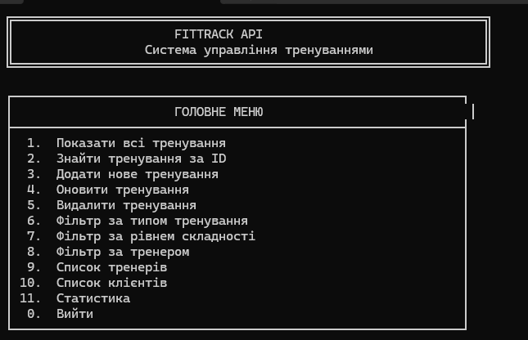
Рис. 1. Інтерфейс Swagger зі списком доступних ендпоінтів контролера Workouts.
5.2 Приклад запиту через Postman
GET /api/workouts – отримання списку всіх тренувань:
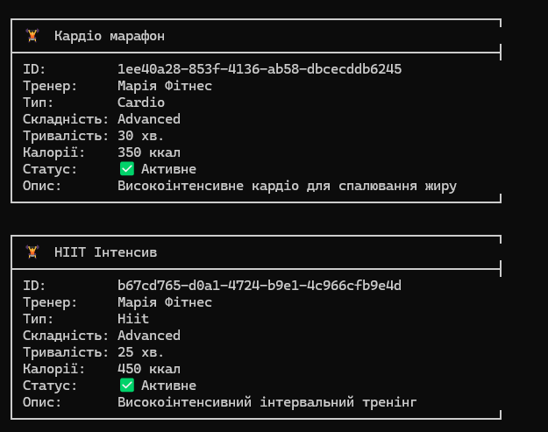
Рис. 2. Відповідь на GET-запит у форматі JSON.
POST /api/workouts – створення нового тренування:
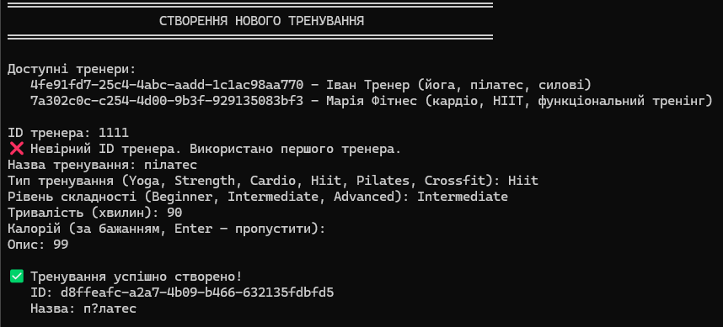
Рис. 3. Створення тренування та отримання статусу 201 Created.
6. Посилання на Git-репозиторій
https://github.com/qwerty653/3
7. Відповіді на контрольні запитання
1. Порівняйте REST, GraphQL та gRPC. У яких випадках доцільно використовувати кожен із них?
Характеристика | REST | GraphQL | gRPC
Протокол | HTTP | HTTP | HTTP/2
Формат даних | JSON/XML | JSON | Protocol Buffers (binary)
Схема | Не обов'язкова | Строга (SDL) | Обов'язкова (.proto)
Методи | GET, POST, PUT, DELETE | Query, Mutation, Subscription | Unary, Server/Client Streaming
Кешування | Підтримується HTTP | Складніше через POST | Не підтримується HTTP кешем
Продуктивність | Середня | Середня | Висока (бінарний протокол, мультиплексування)
Доцільність вибору:
- REST – підходить для простих CRUD-систем, публічних API, коли важлива простота та кешування.
- GraphQL – ідеальний для складних клієнтів (мобільні додатки, SPA), де потрібно отримувати різні набори полів у різних сценаріях, зменшуючи кількість запитів.
- gRPC – використовується для внутрішніх мікросервісів, де потрібна висока продуктивність, двосторонній стрімінг та строга типізація.
2. Що таке проблема Over-fetching та Under-fetching даних? Як GraphQL вирішує ці проблеми порівняно з REST?
- Over-fetching – клієнт отримує більше даних, ніж йому потрібно (наприклад, REST повертає весь об'єкт, а потрібно лише ім'я).
- Under-fetching – клієнт отримує недостатньо даних і змушений робити кілька запитів для отримання пов'язаних ресурсів (наприклад, спочатку запит на користувача, потім на його пости).
GraphQL вирішує ці проблеми завдяки схемі та запитам на стороні клієнта. Клієнт точно вказує, які поля йому потрібні (усуває over-fetching), а також може отримати пов'язані дані в одному запиті (усуває under-fetching) завдяки механізму вкладених полів.
3. Що таке Protocol Buffers (Protobuf)? Які його переваги перед JSON?
Protocol Buffers – це мовно-нейтральний, платформово-нейтральний механізм серіалізації структурованих даних, розроблений Google. Дані описуються у файлах .proto, після чого генерується код для різних мов.
Переваги Protobuf над JSON:
- Розмір – бінарний формат значно компактніший.
- Швидкість – серіалізація/десеріалізація швидша.
- Строга типізація – схема фіксується в proto-файлі, що запобігає помилкам.
- Сумісність – підтримує еволюцію схеми (додавання/видалення полів) без порушення зворотної сумісності.
Недолік – менша читабельність для людини порівняно з JSON.
4. Як забезпечується версіонування API у REST та GraphQL?
REST:
- Через URL (наприклад, /api/v1/users, /api/v2/users).
- Через HTTP заголовки (наприклад, Accept: application/vnd.company.v1+json).
- Через параметри запиту (наприклад, ?version=1).
GraphQL:
- За своєю природою не потребує явного версіонування, оскільки клієнт запитує лише потрібні поля. Нові поля додаються без видалення старих.
- Для кардинальних змін рекомендується створювати нову схему (наприклад, через різні ендпоінти: /graphql/v1, /graphql/v2).
5. Поясніть концепцію Idempotency (ідемпотентності). Які методи/операції мають бути ідемпотентними?
Ідемпотентність – властивість операції, при якій повторне її виконання дає такий самий результат, як і перше, і не викликає побічних ефектів.
HTTP методи:
- GET, HEAD, OPTIONS, DELETE – повинні бути ідемпотентними.
- PUT – також ідемпотентний (повна заміна ресурсу).
- POST – зазвичай не ідемпотентний (створює новий ресурс при кожному виклику).
- PATCH – може бути як ідемпотентним, так і ні, залежно від реалізації.
У контексті API ідемпотентність важлива для надійності: клієнт може безпечно повторювати запити у разі збою мережі, не боячись подвійного створення ресурсів.
6. Яка роль Schema Definition Language (SDL) у GraphQL або .proto файлів у gRPC?
SDL (GraphQL) – мова визначення схеми, яка описує типи даних, поля, зв'язки, кореневі типи Query, Mutation та Subscription. Схема є контрактом між клієнтом і сервером, визначає, які дані доступні та які операції дозволені.
.proto (gRPC) – файли, що описують сервіси, повідомлення (структури даних) та методи. Вони використовуються для генерації коду на різних мовах, що забезпечує строгу типізацію, ефективну серіалізацію та автоматичну генерацію клієнтських і серверних заглушок.
Обидва підходи дозволяють:
- Чітко документувати API.
- Автоматизувати валідацію запитів.
- Забезпечити зворотну сумісність при еволюції API.
8. Висновок
У ході виконання лабораторної роботи №3 реалізовано серверну частину вебдодатку FitTrack з використанням .NET 8, Entity Framework Core та PostgreSQL. Створено шар доступу до даних з репозиторіями, шар бізнес-логіки з сервісами та REST API контролери. Застосовано DTO для безпечної передачі даних, налаштовано Swagger для документування API. Архітектура відповідає принципам SOLID, забезпечує розділення відповідальності та легке тестування. Результатом є функціонуючий API, готовий до інтеграції з клієнтською частиною на React.

